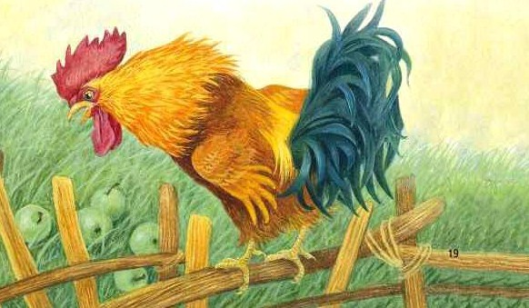
Ходит по двору петушок: на голове красный гребешок, под носом красная бородка. Нос у Пети долотцом, хвост у Пети колесцом; на хвосте узоры, на ногах шпоры. Лапами Петя кучу разгребает, курочек с цыплятами созывает:
– Курочки-хохлатушки! Хлопотуньи-хозяюшки! Пестренькие-рябенькие! Черненькие-беленькие! Собирайтесь с цыплятками, с малыми ребятками: я вам зернышко припас!
Курочки с цыплятками собирались, раскудахталися; зернышком не поделились – передралися.
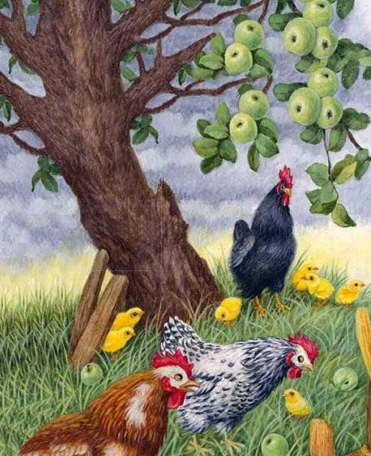
Петя-петушок беспорядков не любит – сейчас семью помирил: ту за хохол, того за вихор, сам зернышко съел, на плетень взлетел, крыльями замахал, во все горло заорал:
– Ку-ку-ре-ку!
